

ŠD 1. JANA FORMÁNKOVÁ

DUBEN
MĚSÍC KOSMONAUTIKY A BEZPEČNOSTI
BLÁZNIVÝ APRÍLOVÝ MĚSÍC !

- 30. 3. - 5.4. - VELIKONOCE – PAŠIJOVÝ TÝDEN
- 1.4. - Mezinárodní den ptactva
- 2.4. - Mezinárodní den dětské knihy

- 3. - 6.4. - VELIKONOČNÍ PRÁZDNINY
- 12.4. - Mezinárodní den letectví a kosmonautiky
- 24.4. - Svátek sv. Jiří – posel jara – odemyká zem
- 29.4. - Mezinárodní den tance

SPOLEČNÉ AKCE DRUŽIN:
- 1.4. –Divadlo
- 22.4. - Den Země
- 29.4. - Pálení čarodějnic s opékáním buřtů

Celoroční hra :

Družina plná skřítků
- hledáme ztracené kouzelné žezlo !!!

tentokrát se skřítkem HNĚDOOČKEM
a čarodějnicí DUBĚNKOU

PRACOVNÍ A VÝTVARNÁ ČINNOST

- KOLÁŽ – „ MÁME RÁDI PTACTVO“
- Tvoření na velikonoce ( výzdoba, netradiční vejce, velikonoční výrobky,
pomlázky, klapačky…)

- Vytvoření 3 D naší slunečné soustavy
- Výroba ČARODĚJNIC = pod dohledem DUBĚNKY
- Zkusíme nové techniky – macramé x drhání pro maminky

SPORTOVNÍ ČINNOST


- Sportovní jarní hry - KULIČKIÁDA, MÖLKKY
- Rychlostní hra na průlezkách
- Velikonoční turnaj – hod na cíl do plat od vajec

HUDEBNÍ ČINNOST

- Písničky a rytmizace básní na vítání jara,
k čarodějnému ohni za doprovodu kytary
a rytmických nástrojků
- Cvičení a tanec s hudebním doprovodem

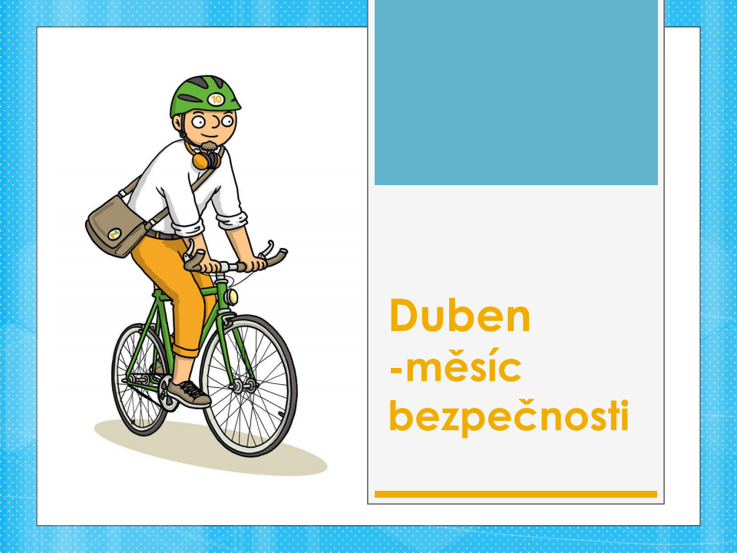
DOPRAVNÍ ČINNOST
- Řešení dopravních situací na obrázcích a v terénu
- Opakování dopravních značek
- Plnění dopravních úkolů na „PRŮKAZ PRO CYKLISTY“

PŘÍRODOVĚDNÁ ČINNOST

- Péče o květiny ve družině, sledujeme vysazená semínka
- Přesazaní květin vysazených dětmi
- Vycházka do lesa – poslouchání a poznávání hlasů ptactva
- Poznáme bylinky ???

HESLO:
ČTVRTÝM MĚSÍCEM JE APRÍL – DUBEN,

ČÍM DÁL TÍM VÍCE
VENKU BUDEM !!!
JUPÍÍÍ Í Í ! ! !!!!!!!

ZMĚNA PROGRAMU VYHRAZENA.

